Materia: Lengua

Profesora: Ledesma, Sonia

Curso: 2° año B

Bibliografía: PRÁCTICAS DEL LENGUAJE 2, Ed Estrada

**Trabajo Práctico** N°45

Las reglas generales de acentuación

Desarrollamos las actividades de la Ficha SABER HACER, páginas de 7 y 8

1. 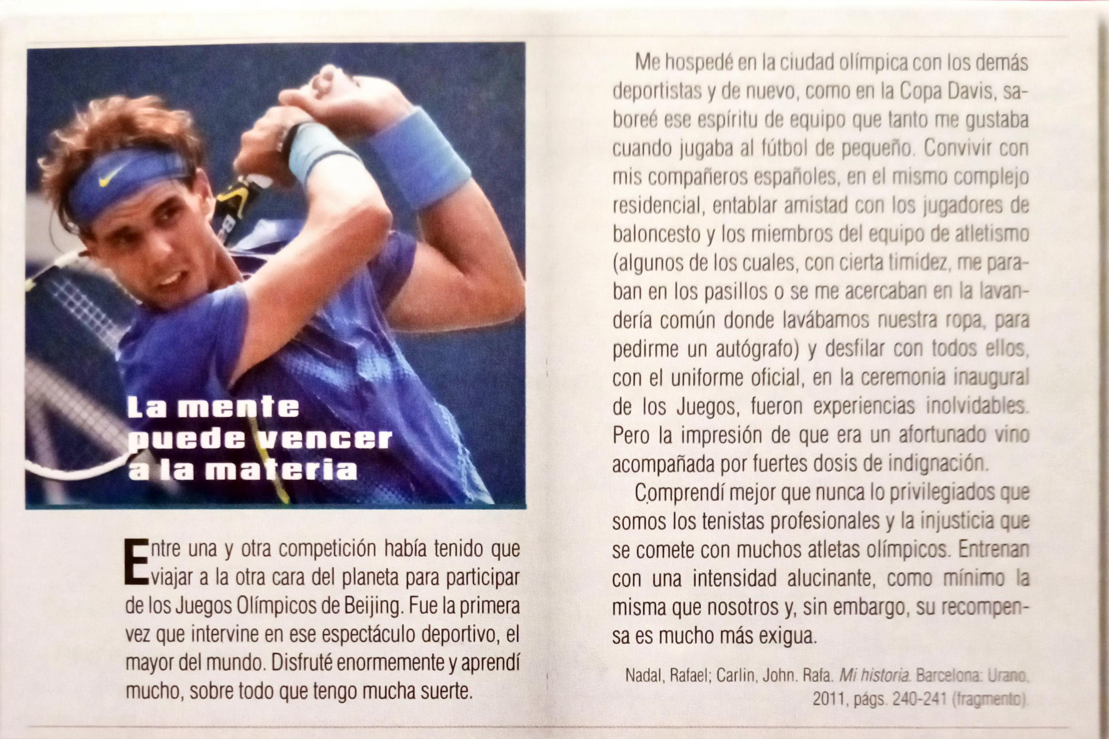Leer el siguiente texto:
2. Desarrollar los puntos 1 y 4

